opgericht: 5 augustus 1976 www.verenigingdeleyens.nl maart 2009, nr. 3

Nieuwsbrief

Parkeerprobleem
opgelost!!

Het grootste probleem van onze wijk is het parkeerprobleem. Iedereen is het daarmee waarschijnlijk eens. Wij hebben de afgelopen maanden samen met de gemeente gezocht naar oplossingen om het probleem structureel aan te pakken en daarbij tevens gekeken naar mogelijkheden om de garages beter te gebruiken. Wij zijn blij dat wij u kunnen melden dat de gemeente bereid is een vergunningstelsel in onze wijk in te voeren om de overlast aan te pakken. Het alternatief van een woonerf is geen optie omdat daarbij alleen in vakken geparkeerd mag worden.
De gedachten gaan uit naar een stelsel waarbij iedereen die in de wijk wil parkeren, een vergunning nodig heeft. Wat betreft de kosten gaat de gemeente vooralsnog uit van € 100,- per jaar voor de vergunning voor de 1e auto, tenzij de eigen garage wordt gebruikt, € 300,- per jaar voor de 2e auto en € 500,- per jaar voor de 3e auto.
Ook voor de 1e auto moeten dus leges worden betaald. Bij aantoonbaar gebruik van de eigen garage zijn er echter geen kosten aan de vergunning verbonden. Aldus wordt het gebruik van garages gestimuleerd. Wij achten een relatief gering bedrag van nog geen € 10 per maand voor de 1e auto niet onredelijk. Het is een goede stimulans om de garages te gebruiken. En bovenal: minder auto's op straat komt de leefbaarheid van de wijk voor iedereen ten goede.
Voor bezoekers zal het mogelijk zijn om een bezoekersvergunning aan te vragen. De leges hiervoor gaan naar verwachting € 100,- per jaar bedragen. De parkeervergunning betreft overigens alleen het parkeren. Bezorgers e.d. kunnen dus uiteraard altijd hun werk doen.
Het vergunningstelsel zal kenbaar worden gemaakt door borden aan het begin van de wijk waaruit blijkt dat parkeren zonder vergunning strafbaar is.

Natuurlijk is voor dit soort vergaande maatregelen draagvlak nodig. Zoals gezegd kunnen wij als bestuur de voorstellen van harte ondersteunen maar wij willen uiteraard ook u de kans geven om met ons mee te denken. Daartoe nodigen wij u uit a.s. woensdag 1 april om 19.30 uur in de Annie M.G. Schmidtschool (ingang M. Koenenhove). Wij hopen op een grote opkomst.

1982

De parkeerproblematiek is een onderwerp dat bij de bewoners van onze wijk altijd veel emoties losmaakt. Toch zijn problemen vaak relatief, zo ook dit. Niet alleen omdat wij zelf in hoge mate daarvan de oorzaak zijn (denk aan het grote aantal auto's per gezin en het niet gebruiken van garages), maar ook omdat dit probleem niet iets van de laatste tijd is. In de Nieuwsbrief van 19 oktober 1982 (meer dan 25 jaar geleden!) stond al het volgende te lezen:

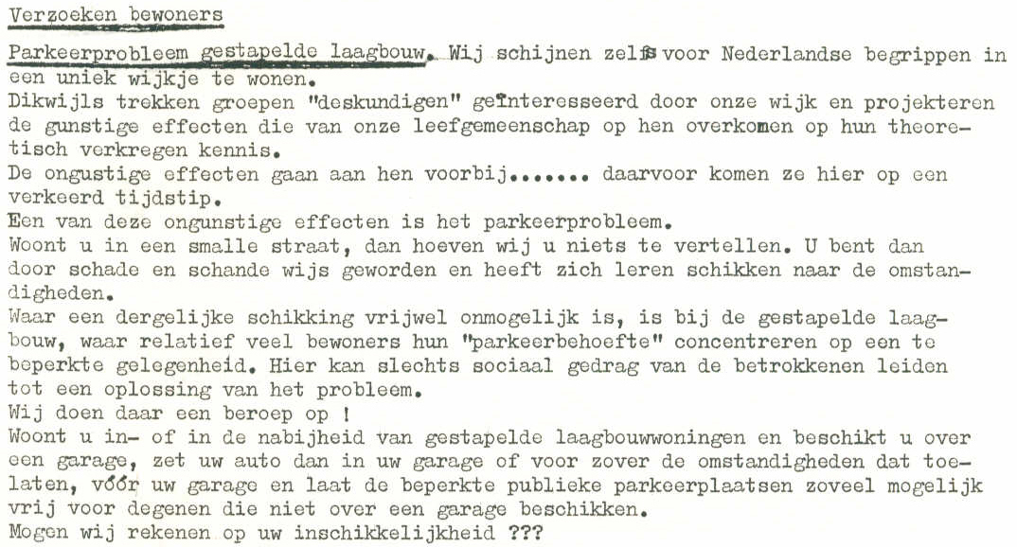

Brandveiligheid

Brand in huis? Dat overkomt ons niet, zo denken wij meestal. Toch branden er jaarlijks vele woningen af. Hoe veilig is uw woning eigenlijk? Om dat te kunnen beoordelen is in de gemeente Den Haag een controlelijst ontwikkeld. Daarop staan aandachtspunten om onveilige situaties in woningen in beeld te brengen. Wij hebben die lijst voor u op onze internetsite geplaatst. Het is verstandig om die eens na te lopen om te controleren of uw woning echt veilig is.

Advertenties

Volleybal mee op maandagavond!
Vier mensen uit onze wijk spelen met nog twee enthousiaste sporters mee in de recreatieve CSM volleybalcompetitie op maandagavond. Het team heet Nescio. We spelen elke maandag, behalve de schoolvakanties, één uur tussen 20:00 en 23:00 uur in de Olympus aan de Voorweg. Welk uur, dat hangt af van het rooster. Wij zouden graag een tweede team willen starten, omdat dat ook gemakkelijk is als een keer iemand verhinderd is. Verder kunnen er gemakkelijk extra teams worden geplaatst. Team Nescio speelt afwisselend op C-niveau (het laagste, dan winnen we bijna alles) en op B-niveau (het middenniveau, dan verliezen we meestal alle wedstrijden). Informatie bij Mark Jacobs, Nesciohove 24,
tel. 06 55 30 32 32, e-mail mjac@xs4all.nl.

Een gratis advertentie in de Nieuwsbrief plaatsen?
Bel of mail ons even. Voor adressen zie het colofon.

Informatie op de site

Tijdens de algemene vergadering is afgesproken om in de nieuwsbrief eens speciale aandacht te schenken aan de internetsite van onze vereniging: www.verenigingdeleyens.nl. Daar staat erg veel nuttige informatie op. Een belangrijk onderdeel van de site betreft de informatie over het onderhoud en verbetering van uw woning. Die informatie is niet alleen van belang voor nieuwe bewoners maar ook als u al langer in de wijk woont, zult u er beslist baat bij kunnen hebben.

De onderwerpen over woningonderhoud zijn:
- branddeuren,
- brandveiligheid,
- boeidelen en goten (of koppelstuk) zelf vervangen of laten vervangen,
- dakpannen,
- garagedeuren,
- kunststof kozijnen,
- open-haard-kanaal,
- steentjes die uit de plafonds komen,
- uitbouwen en schuurtjes (wanneer is daarvoor een vergunning nodig),
- verfnummers,
- vloerisolatie (de voor- en nadelen van Drowa-chips, schelpen, purschuim en Thermoskussens),
- vochtig kruipruimteluik, en
- vochtplekken bij de nok.
Enkele andere onderwerpen zijn:
- informatie over de geschiedenis van de wijk,
- interessante zaken in onze wijk spelen en hebben gespeeld, en
- informatie over de naam van de vereniging.
Ook staan op de site alle nieuwsbrieven vanaf september 2000. Verder staan er heel veel foto's op. Wij hebben steeds geprobeerd om van alle activiteiten een paar foto's te plaatsen. Maar niet alleen van activiteiten staan er foto's, u treft er ook foto's aan van allerlei andere zaken (zoals de mooiste voortuintjes van de wijk, het weghalen van de bomen aan de Zwaardslootseweg, foto's van de wijk zelf etc. etc.).
Afgezien van de hiervoor genoemde onderwerpen staat er nog veel meer op. Al met al dus genoeg reden om eens rond te surfen. En mocht u nog suggesties hebben, dan horen wij dat graag.

Colofon

www.verenigingdeleyens.nl

voorzitter:

Wim Tijbosch, van Schendelhove 9, 351 36 44

penningmeester:

Mies Groenewegen, Nesciohove 83, 351 45 73

bestuursleden:

Ankie Colombijn (Tool-o-theek), Nesciohove 63, 329 06 56

Joop van Doorn, Nesciohove 32, 352 08 01

Liselet van Gent, Nesciohove 59, 352 10 31

redactieadres:

van Schendelhove 9; info@verenigingdeleyens.nl

Advertentie
WILVOR schildersbedrijf, uw zomer- en winterschilder

Een vertrouwd adres voor goed schilderwerk. Reeds vele woningen in uw wijk zijn door WILVOR geschilderd. Bel voor informatie of vraag een offerte: tel. 06 - 54 94 83 45 of fax. 079 - 343 62 58.
WILVOR, voor schilderwerk naar uw wensen en tegen een redelijke prijs.

